Программное обеспечение базовой ПЛИС

Блоки упаковки (УПАК)
Блоки упаковки предназначены для формирования выходного потока данных с фиксированной разрядностью из входного потока, разрядность которого может динамически меняться.
Блок УПАК1х обрабатывает входные слова, разрядность которых меньше или равна выходной. Блок УПАКх1 обрабатывает слова с разрядностью большей выходной.

УПАКx1
Упаковщик УПАКх1 предназначен для упаковывания потока входных слов с разрядностью IW в поток выходных слов с разрядностью OW, причем IW > OW. Организация УПАКx1 показана на рисунке 1.1. Основу его составляет входной двойной регистр (ДР), группа мультиплексоров (MX) и формирователей адреса (А).
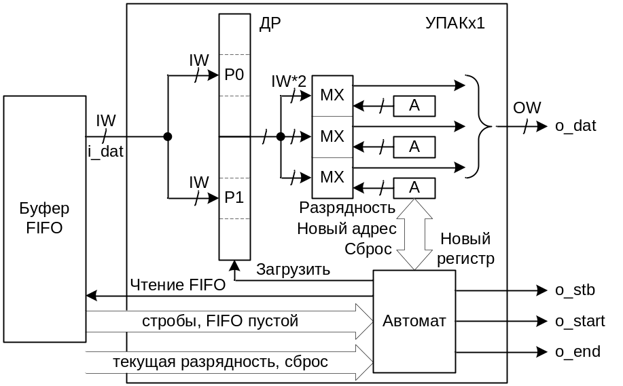
Рисунок 1.1. Упаковщик УПАКx1
ДР можно представить как замкнутое кольцо, по которому шагообразно перемещается окно, выбирающее слово для передачи на выход упаковщика. Адрес каждого разряда двойного регистра, попадающего в окно, вычисляет группа формирователей адреса. Группа мультиплексоров выбирает требуемые разряды ДР для передачи на выходную шину. Количество мультиплексоров и формирователей адреса равно разрядности выходного слова упаковщика.
Перед УПАКх1 обязательно требуется поставить буфер FIFO, чтобы обеспечить непрерывный поток упакованных данных. Управляющий автомат УПАКх1 выбирает момент загрузки очередного входного слова в один из двух регистров Р0 или Р1. Момент загрузки происходит на следующий такт после того, когда на выход выдан последний разряд регистра, и он становится «пустым». Разрядность каждого из регистров равна максимально возможной разрядности входного потока.
Автомат получает информацию о начале и конце блока данных при помощи отмеченных ранее стробов. Автомат формирует для передачи на выход новые стробы начала (o_start) и конца (o_end) блока данных, чтобы сохранить его границы после изменения разрядности потока.
Если автомат получит строб конца блока данных, а поступивших данных недостаточно для формирования полного последнего выходного слова, то в этом случае оставшиеся биты с информацией займут старшие разряды. Младшие разряды в последнем слове будут содержать неизвестное значение. В дальнейшем, зная размер блока данных, можно определить значимые биты в последнем слове блока данных УПАКх1.
Один формирователь адреса в группе вычисляет адрес бита ДР, попадающего в текущее выходное слово. На рисунке 1.2 показан формирователь адреса, где MX – мультиплексор, ДСтР – операция добавления нулевого старшего разряда, DQ – регистр, OW – значение выходной разрядности, IW – значение входной разрядности, которое может динамически меняться.
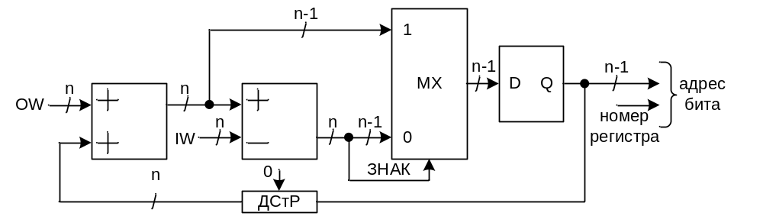
Рисунок 1.2. Формирователь адреса
Формирователь адреса производит суммирование с накоплением значений IW и OW по модулю IW, то есть результат суммирования никогда не превысит значения IW-1. Старший разряд на выходе формирователя адреса соответствует номеру регистра в ДР, остальные младшие разряды представляют результат суммирования по модулю и указывают на бит регистра. Если разрядность IW меньше максимально возможной, то часть младших битов в каждом из регистров Р0 и Р1 не будет использоваться.
Каждый из формирователей адреса в группе отличается начальным значением, которое хранит регистр DQ. Элемент памяти требует сброса после того, как изменится разрядность входного потока УПАКх1.
Группа формирователей адреса получает от управляющего автомата команду выдать новое значение адреса, а также информацию о текущей разрядности входного потока. Один из формирователей адреса сообщает автомату о переходе на другой регистр ДР, что означает о необходимости загрузить новое слово из буфера FIFO.
В таблице 1.1 приведено описание портов УПАКx1.
Таблица 1.1 Описание портов УПАКx1
Порты | Описание
Входные
clk | Тактовый сигнал
sclr | Синхронный сброс
i_width | Входная разрядность
i_fifo_empty | Признак пустого буфера FIFO
i_fifo_dat | Шина данных буфера FIFO
i_fifo_start | Строб начала блока данных
i_fifo_end | Строб конца блока данных
Выходные
o_fifo_rden | Запрос на чтение буфера FIFO
o_stb | Строб сопровождения данных
o_dat | Выходное слово
o_start | Строб начала блока данных
o_end | Строб конца блока данных
Заметим, что сигналы i_fifo_start и i_fifo_end проходят вместе с данными через буфер FIFO, чтобы исключить возможность потери блоков данных.
В таблице 1.2 приведено описание параметров УПАКx1.
Таблица 1.2 Описание параметров УПАКx1
Параметры | Описание
OWIDTH | Значение разрядности выходных отсчетов
IMWIDTH | Значение максимальной разрядности входных отсчетов
Значение разрядности выходных отсчетов упаковщика (OWIDTH) должно быть всегда меньше разрядности входных отсчетов.
Недостатком текущей структуры упаковщика УПАКх1 является требование больших мультиплексоров MX. Например, если максимальная разрядность входного слова (IMWIDTH) составляет 32, то требуются мультиплексоры 64:1. Большие мультиплексоры ограничивают максимальную тактовую частоту проекта ПЛИС. Например, результаты синтеза упаковщика УПАКx1 для ПЛИС Stratix-II EP2S30F484I4 показали, что максимальная частота ограничена 180 МГц.

УПАК1x
Упаковщик УПАК1х предназначен для упаковывания потока входных слов с разрядностью IW в поток выходных слов с разрядностью OW, причем IW ≤ OW. Структура упаковщика УПАК1х показана на рисунке 1.3, где А – формирователь адреса, P – блок разрешения работы соответствующего дешифратора, DC – дешифратор, CD – шифратор, MX – мультиплексор, DMX – демультиплексор, ДР – двойной регистр, РГ – регистр.
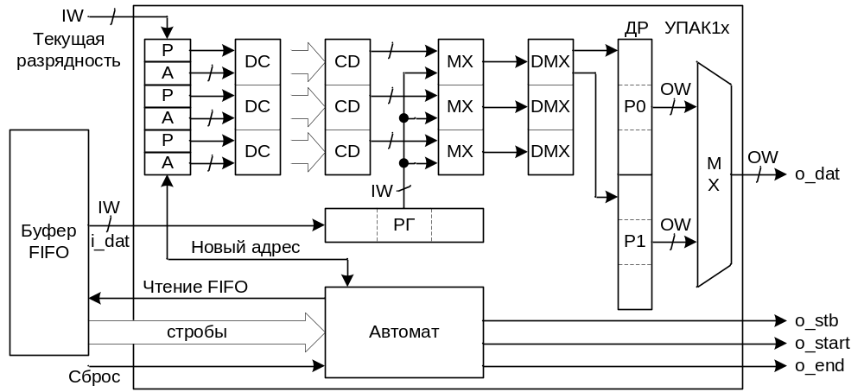
Рисунок 1.3. Упаковщик УПАК1x
Группа формирователей адреса вычисляет адрес окна в выходном ДР для записи в него поступившего входного слова. Окно циклически шагообразно перемещается по разрядам ДР. Формирователь адреса упаковщика УПАК1х имеет структуру, показанную на рисунке 1.2, но с отличием в том, что значения IW и OW меняются местами.
Максимальная входная разрядность УПАК1х равна выходной разрядности, поэтому группы A, P, DC, CD, MX, DMX на рисунке 1.3 состоят из OW элементов. Каждому дешифратору DC ставится в соответствие один разряд входного слова, а каждому шифратору соответствует один разряд в выходном регистре Р0 или Р1.
Значение с выхода формирователя адреса поступает на соответствующий дешифратор. Дешифратор переводит входной двоичный код в единичный сигнал на одном из выходов. Дешифратор имеет OW выходов, каждый выход поступает на вход соответствующего шифратора. Выходы нулевого дешифратора занимают нулевой вход каждого шифратора, выходы первого дешифратора занимают первый вход каждого шифратора и т.д. То есть каждому входу шифратора соответствует свой дешифратор.
Шифраторы переводят единичный сигнал на одном из входов в двоичный код. Можно убедиться, что на входе шифраторов может быть два случая: все нулевые входы или на одном из входов единица. Если поступила единица, то шифратор передает номер единичного входа на свой мультиплексор. Таким образом, разряды входного слова попадают в окно ДР.
Дешифраторы указывают окно, или разряды выходного регистра, в которые нужно записать входное слово. Соответствующие разрядам выходного регистра шифраторы выбирают разряды входного слова.
После того, как номер разряда в выходном регистре выяснен, остается выбор регистра Р0 или Р1. Старший разряд с выхода формирователей адреса не поступает на дешифраторы, но мультиплексируется шифраторами и задерживается. Затем группа демультиплексоров 1:2 решает, в какой регистр Р0 или Р1 попадает каждый разряд требуемого окна.
Если входная разрядность меньше выходной, то часть дешифраторов не будет работать. За это отвечает группа блоков разрешения работы дешифраторов (Р). Все выходы неработающих дешифраторов будут нулевыми.
Перед УПАК1х обязательно требуется поставить буфер FIFO, чтобы обеспечить непрерывный поток упакованных данных. Пока вычисляется адрес для группы мультиплексоров, поступающее входное слово задерживается в регистре РГ.
Автомат управляет загрузкой входных слов, выдачей адреса нового окна в ДР, формирует стробы начала (o_start) и конца (o_end) блока данных.
Если автомат получит строб конца блока данных, а поступивших данных недостаточно для формирования полного последнего выходного слова, то в этом случае оставшиеся биты с информацией займут старшие разряды. Младшие разряды в последнем слове будут содержать неизвестное значение. В дальнейшем, зная размер блока данных, можно определить значимые биты в последнем слове блока данных УПАК1х.
В таблице 1.3 приведено описание параметров УПАК1x.
Таблица 1.3 Описание параметров УПАК1x
Параметры | Описание
OWIDTH | Значение разрядности выходных отсчетов
IMWIDTH | Значение максимальной разрядности входных отсчетов
Параметр IMWIDTH не используется. Максимальная разрядность входных отсчетов ограничена параметром OWIDTH.
В таблице 1.4 приведено описание портов УПАК1x.
Таблица 1.4 Описание портов УПАК1x
Порты | Описание
Входные
clk | Тактовый сигнал
sclr | Синхронный сброс
i_stb | Строб сопровождения данных
i_dat | Входное слово
i_start | Строб начала блока данных
i_end | Строб конца блока данных
i_width | Входная разрядность
Выходные
o_rdy | Готовность принимать данные, или запрос на чтение FIFO
o_stb | Строб сопровождения данных
o_dat | Выходное слово
o_start | Строб начала блока данных
o_end | Строб конца блока данных
Заметим, что сигналы i_start и i_end проходят вместе с данными через буфер FIFO, чтобы исключить возможность потери блоков данных.
В структуре упаковщика УПАК1х благодаря применению группы демультиплексоров 2:1 удалось сократить размеры мультиплексоров в два раза. Например, если разрядность выходного слова (OWIDTH) составляет 32, то потребуются мультиплексоры 32:1. Результаты синтеза УПАК1х в САПР для ПЛИС Stratix-II EP2S30F484I4 показали, что максимальная частота проекта ограничена 244 МГц.

Список сокращений
УПАК – блок упаковки

